江苏安全技术职业学院续聘、解聘工作流程
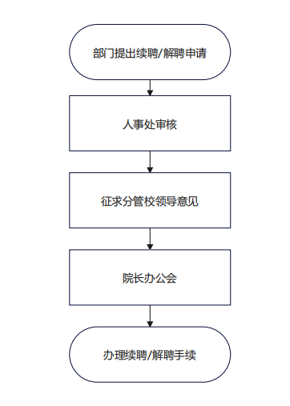
江苏安全技术职业学院续聘人员审批表
姓名 |  | 性别 |  | 出生日期
学历 |  | 学位 |  | 职称/技术等级
身份证号 |  |  |  | 入职时间
现合同的起止时间 | 年 月 日至 年 月 日
现任部门 |  |  | 现任岗位
本人工作情况及意愿 | 本人 £是 £否 愿意续聘。  本人签名： 年 月 日
所在部门  （单位）意见 | （对教师聘期内政治思想表现、师德师风、岗位工作、专业能力等方面表现进行鉴定）  聘期内考核等级：□优秀 □合格 □基本合格 □不合格  £是 £否 建议续聘，聘期为 年。  签字（盖章）：  年 月 日
人事处  意见 | 签字（盖章）： 年 月 日
分管校领导  意见 | 签字（盖章）：  年 月 日
学校  意见 | 签字（盖章）：  年 月 日
备注

